Министерство образования Республики Беларусь

Учреждение образования
БелорусскиЙ государственный университет
информатики и радиоэлектроники

Факультет компьютерных систем и сетей

Кафедра программного обеспечения информационных технологий

оТЧЕТ
по лабораторной работе

на тему:

ГРАФИКА

Выполнили  Студенты гр. 451001 |  | Д. В. Буйко  Н. Г. Соболь  Г. О. Стешиц
Проверил |  | Асс. Е.Е. Фадеева
Минск, 2025
- Теоретические сведения по теме лабораторной работы
Канва представляет собой область компонента, на которой можно рисовать или отображать готовые изображения. Сам по себе холст (Canvas) представляет собой поверхность, на которую можно выводить текст и иные графические изображения - линии, прямоугольники, эллипсы и т.д. Но при ближайшем рассмотрении можно увидеть, что этот холст представляет собой плоскость, состоящую из отдельных точек - пикселей. Пиксель — это базовый элемент графического ввода, представляющий собой отдельную точку. Фактически, при рисовании на холсте вы просто закрашиваете его отдельные точки тем или иным цветом. Но, разумеется, работая с холстом посредством методов, предоставляемых классом TCanvas, можно без лишних хлопот выводить не только точки, но и текст, линии, прямоугольники, многоугольники, окружности, и даже готовые изображения.
Канва состоит из отдельных точек – пикселей. Положение пикселя характеризуется его горизонтальной (X) и вертикальной (Y) координатами. Левый верхний пиксель имеет координаты (0, 0). Координаты возрастают сверху вниз и слева направо. Значения координат правой нижней точки холста зависят от размера холста. Размер канвы можно получить, обратившись к свойствам Height и Width области иллюстрации (image) или к свойствам формы: ClientHeight и Clientwidth. Вид выводимых на канву графических элементов определяется свойствами канвы Pen (карандаш) и Brush (кисть). Свойство Pen отвечает за внешний вид вычерчиваемых линий и контуров, свойство Brush – за заливку областей, ограниченных контурами.
На канву можно также загрузить изображение из файла либо вывести на неё текст.
Рассмотрим основные свойства и методы объекта Canvas, обратившись к таблице 1. При их рассмотрении имейте в виду, что все геометрические фигуры рисуются текущим пером. Те из них, которые можно закрашивать, закрашиваются с помощью текущей кисти. Кисть и перо при этом имеют текущий цвет.

Компонент Timer позволяет задавать в приложении интервалы времени. Таймер находит многочисленные применения: синхронизация мультипликации, закрытие каких-то окон, с которыми пользователь долгое время не работает, включение хранителя экрана или закрытие связей с удаленным сервером при отсутствии действий пользователя, регулярный опрос каких-то источников информации, задание времени на ответ в обучающих программах — все это множество задач, в которых требуется задавать интервалы времени, решается с помощью таймера.
Таймер — невизуальный компонент, который может размещаться в любом месте формы. Он имеет два свойства, позволяющие им управлять: Interval — интервал времени в миллисекундах и Enabled — доступность. Свойство Interval задает период срабатывания таймера. Через заданный интервал времени после предыдущего срабатывания, или после программной установки свойства Interval, или после запуска приложения, если значение Interval установлено во время проектирования, таймер срабатывает, вызывая событие OnTimer. В обработчике этого события записываются необходимые операции.

- Задание на лабораторную работу и эскиз работы программы
Вариант 14
В рисованных мультфильмах иллюзия движения создается последовательной сменой кадров, каждый из которых фиксирует очередное положение движущегося объекта. Используя этот принцип, получить спортивный мультфильм о прыжках с шестом;
Построение отдельных кадров выполнить на основе олимпийской символики с возможным использованием фигурок, описанных в рассказе А. Конан Дойля «Пляшущие человечки».

Эскиз работы программы:
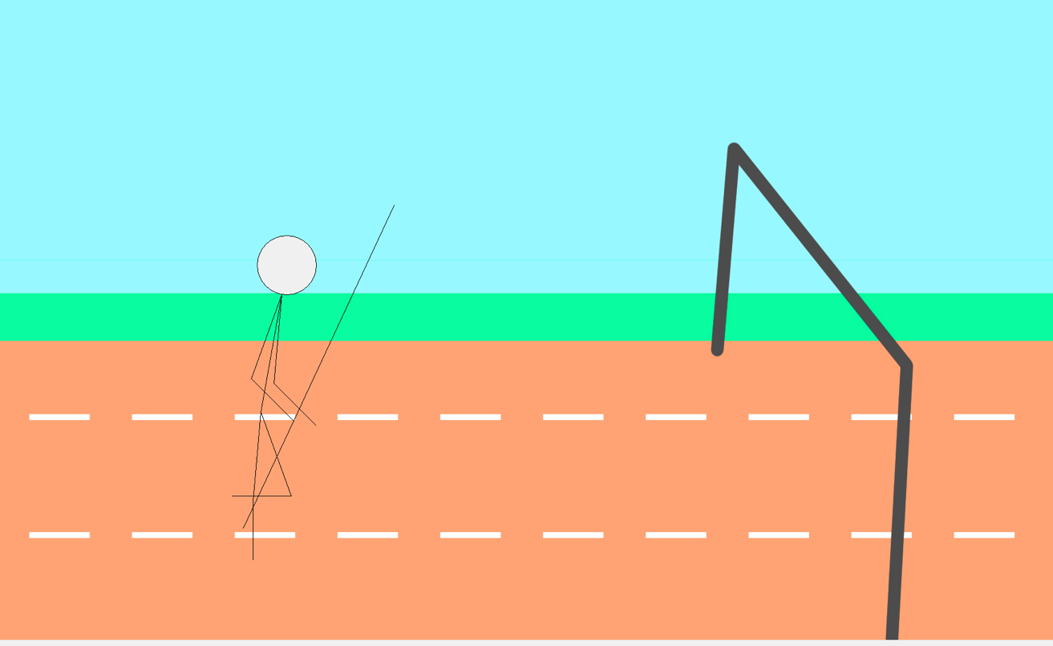
Выполнение
  - Разработка алгоритма по ГОСТ 19.701-90
Схема работы программы
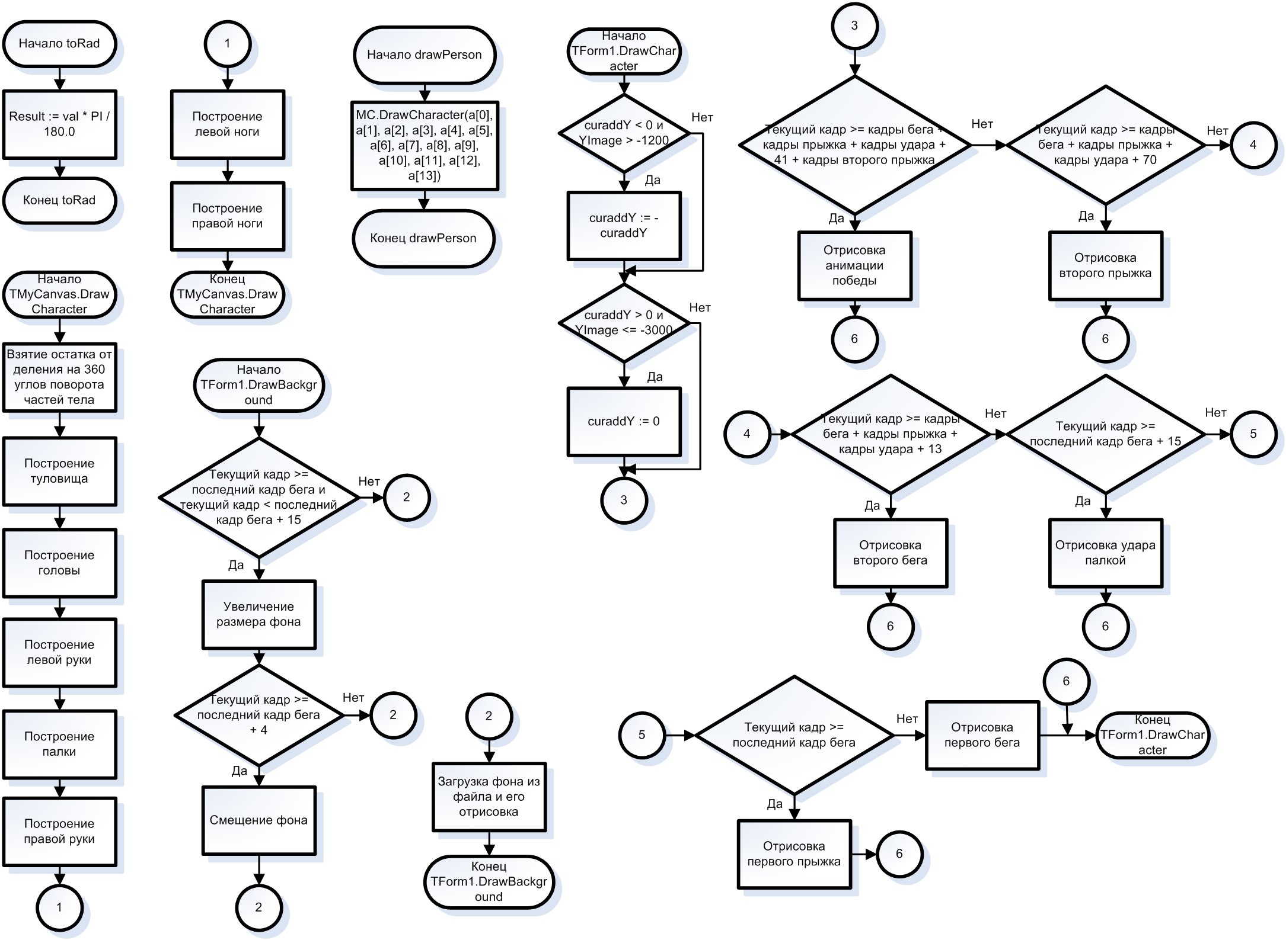
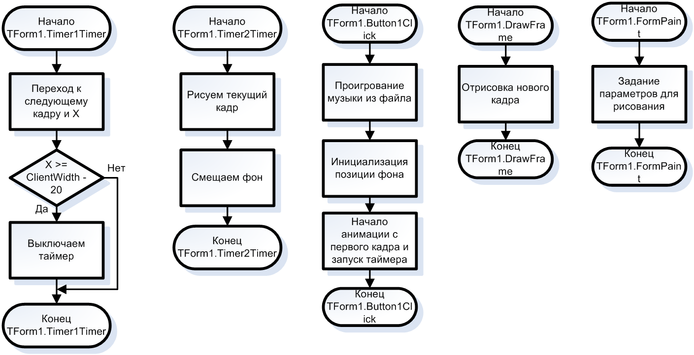

Рисунок 3.1 – Схема работы программы
3.2 Определение подпрограмм и их описание
Таблица 3.1 используемые идентификаторы
Имя подпрограммы | Назначение подпрограммы | Заголовок подпрограммы | Имя параметра | Назначение параметра
toRad | Перевод значения угла в градусах в радианы | function toRad(const val: integer): real; | val | Значение в градусах
TMyCanvas.DrawCharacter | Построение человечка | procedure TMyCanvas.DrawCharacter(X, Y, scale, RBody, RLeftH, RLeftH2, RRightH, RRightH2,  RLeftLeg, RLeftLeg2, RRightLeg, RRightLeg2, RStick, scaleStick: integer); | X | Координата x точки, от которой начинается отрисовка
TMyCanvas.DrawCharacter | Построение человечка |  | Y | Координата y точки, от которой начинается отрисовка
TMyCanvas.DrawCharacter | Построение человечка |  | scale | Размер человечка
TMyCanvas.DrawCharacter | Построение человечка |  | RBody | Угол поворота туловища
TMyCanvas.DrawCharacter | Построение человечка |  | RLeftH | Угол поворота первой части левой руки
TMyCanvas.DrawCharacter | Построение человечка |  | RLeftH2 | Угол поворота второй части левой руки
TMyCanvas.DrawCharacter | Построение человечка |  | RRightH | Угол поворота первой части правой руки
TMyCanvas.DrawCharacter | Построение человечка |  | RRightH2 | Угол поворота второй части правой руки
TMyCanvas.DrawCharacter | Построение человечка |  | RLeftLeg | Угол поворота первой части левой ноги
TMyCanvas.DrawCharacter | Построение человечка |  | RLeftLeg2 | Угол поворота второй части левой ноги
TMyCanvas.DrawCharacter | Построение человечка |  | RRightLeg | Угол поворота первой части правой ноги
TMyCanvas.DrawCharacter | Построение человечка |  | RRightLeg2 | Угол поворота второй части правой ноги
TMyCanvas.DrawCharacter | Построение человечка |  | RStick | Угол поворота шеста
TMyCanvas.DrawCharacter | Построение человечка |  | scaleStick | Размер шеста
TForm1.DrawBackground | Отрисовка фона | procedure TForm1.DrawBackground; | - | -
drawPerson | Вызов построения человечка | procedure drawPerson(var a: array of integer); | а | Массив, в котором передаются значения различных углов поворота и конечностей человечка
TForm1.DrawCharacter | Отрисовка персонажа | procedure TForm1.DrawCharacter; | - | -
TForm1.DrawFrame | Отрисовка нового кадра | procedure TForm1.DrawFrame; | - | -
TForm1.Button1Click | Запуск мультфильма | procedure TForm1.Button1Click(Sender: TObject); | Sender | Стандартный аргумент в Delphi
TForm1.FormPaint | Задание параметров для рисования | procedure TForm1.FormPaint(Sender: TObject); | Sender | Стандартный аргумент в Delphi
TForm1.Timer1Timer | Работа с таймером для перехода к следующим кадрам | procedure TForm1.Timer1Timer(Sender: TObject); | Sender | Стандартный аргумент в Delphi
TForm1.Timer2Timer | Работа с таймером для отрисовки кадра и обновления фона | procedure TForm1.Timer2Timer(Sender: TObject); | Sender | Стандартный аргумент в Delphi
  - Выделение основных структур данных
Таблица 3.1 используемые идентификаторы
Имя идентификатора структуры | Назначение структуры | Тип структуры
frames | Массив, в котором хранятся значения параметров для построения человечка на каждом кадре | array[1..CNT_RUN_FRAMES + CNT_JUMP_FRAMES + CNT_HIT_FRAMES] of array[1..14] of integer
bgScales | Множители размера фона на каждом кадре при прыжке | array[1..CNT_JUMP_FRAMES] of real
Y_JUMP_POS | Позиции прыжка на каждом кадре | array[1..CNT_JUMP_FRAMES] of integer
3.4 Тестирование и отладка программы
Таблица 3.2 Прохождение тестов программы
Номер теста | Вводимые данные | Ожидаемый результат | Полученный результат
1 | - | Готовая программа с мультфильмом | -
Анализ прохождения тестов, причины возникших ошибок, внесение изменений в алгоритм и текст программы
  - Итоговый текст программы с комментариями
unit c;

interface

uses
Winapi.Windows, Winapi.Messages, System.SysUtils, System.Variants,
System.Classes, Vcl.Graphics,
Vcl.Controls, Vcl.Forms, Vcl.Dialogs, Vcl.StdCtrls, Vcl.ExtCtrls, Vcl.ExtDlgs,
Vcl.MPlayer;

type
TForm1 = class(TForm)
Button1: TButton;
Timer1: TTimer;
Timer2: TTimer;
MediaPlayer1: TMediaPlayer;
procedure FormPaint(Sender: TObject);
procedure Button1Click(Sender: TObject);
procedure Timer1Timer(Sender: TObject);
procedure Timer2Timer(Sender: TObject);
private
{ Private declarations }
FrameIndex: integer; // Индекс текущего кадра
XImage, YImage: Integer; // Позиция фона
procedure DrawBackground; // Процедура для рисования фона
procedure DrawCharacter; // Процедура для рисования персонажа
public
{ Public declarations }
procedure DrawFrame;
end;

TMyCanvas = class(TCanvas)
procedure DrawCharacter(X, Y, scale, RBody, RLeftH, RLeftH2, RRightH, RRightH2,
RLeftLeg, RLeftLeg2, RRightLeg, RRightLeg2, RStick, scaleStick: integer);
end;

const CNT_RUN_FRAMES = 11;
CNT_JUMP_FRAMES = 15;
CNT_HIT_FRAMES = 11;
LAST_RUN_FRAME = 28;
CNT_JUMP2_FRAMES = 25;
CNT_WIN_FRAMES = 4;

var
Form1: TForm1;
X, Y: integer;
MC: TMyCanvas;
bgScales: array[1..CNT_JUMP_FRAMES] of real = (
1, 1, 1.05, 1.1, 1.15, 1.2, 1.25, 1.3, 1.25, 1.2, 1.15, 1.1, 1.05, 1, 1
);
Y_JUMP_POS: array[1..CNT_JUMP_FRAMES] of integer = (
-3000, -2800, -2700, -2400, -2100, -2000, -2100, -2400, -2400, -2500, -2600, -2700, -2800, -2900, -3000
);
curaddY: integer;
implementation

{$R *.dfm}

function toRad(const val: integer): real;
begin
Result := val * PI / 180.0;
end;

procedure TMyCanvas.DrawCharacter(X, Y, scale, RBody, RLeftH, RLeftH2, RRightH, RRightH2,
RLeftLeg, RLeftLeg2, RRightLeg, RRightLeg2, RStick, scaleStick: integer);
var X2, Y2, downBodyX, downBodyY, LeftArmX, LeftArmY: integer;
begin
RBody := RBody mod 360;

RLeftH := RLeftH mod 360;
RLeftH2 := RLeftH2 mod 360;
RRightH := RRightH mod 360;
RRightH2 := RRightH2 mod 360;

RLeftLeg := RLeftLeg mod 360;
RLeftLeg2 := RLeftLeg2 mod 360;
RRightLeg := RRightLeg mod 360;
RRightLeg2 := RRightLeg2 mod 360;

// туловище
Form1.Canvas.MoveTo(X, Y);
downBodyX := X + round(scale * 4 * sin(toRad(RBody)));
downBodyY := Y + round(scale * 4 * cos(toRad(RBody)));
Form1.Canvas.LineTo(downBodyX, downBodyY); // конец тулова

// голова
Form1.Canvas.Ellipse(X - round(scale * sin(toRad(RBody))) - scale,
Y - round(scale * cos(toRad(RBody))) - scale,
X - round(scale * sin(toRad(RBody))) + scale,
Y - round(scale * cos(toRad(RBody))) + scale);

// левая рука
X2 := X + round(scale * 3 * sin(toRad(RLeftH)));
Y2 := Y + round(scale * 3 * cos(toRad(RLeftH)));
LeftArmX := X2 + round(scale * 2 * sin(toRad(RLeftH2)));
LeftArmY := Y2 + round(scale * 2 * cos(toRad(RLeftH2)));
Form1.Canvas.Polyline([
Point(X, Y),
Point(X2, Y2),
Point(LeftArmX, LeftArmY)]);

// палка
Form1.Canvas.MoveTo(LeftArmX, LeftArmY);
Form1.Canvas.LineTo(LeftArmX - round(scaleStick * scale * 8 * sin(toRad(RStick))),
LeftArmY - round(scaleStick * scale * 8 * cos(toRad(RStick))));
Form1.Canvas.MoveTo(LeftArmX, LeftArmY);
Form1.Canvas.LineTo(LeftArmX + round(scaleStick * scale * 4 * sin(toRad(RStick))),
LeftArmY + round(scaleStick * scale * 4 * cos(toRad(RStick))));

// правая рука

X2 := X + round(scale * 3 * sin(toRad(RRIghtH)));
Y2 := Y + round(scale * 3 * cos(toRad(RRIghtH)));
Form1.Canvas.Polyline([
Point(X, Y),
Point(X2, Y2),
Point(X2 + round(scale * 2 * sin(toRad(RRIghtH2))),
Y2 + round(scale * 2 * cos(toRad(RRIghtH2))))
]);

// левая нога
X2 := downBodyX + round(scale * 3 * sin(toRad(RLeftLeg)));
Y2 := downBodyY + round(scale * 3 * cos(toRad(RLeftLeg)));
Form1.Canvas.Polyline([
Point(downBodyX, downBodyY),
Point(X2, Y2),
Point(X2 + round(scale * 2 * sin(toRad(RLeftLeg2))),
Y2 + round(scale * 2 * cos(toRad(RLeftLeg2))))
]);

// правая нога
X2 := downBodyX + round(scale * 3 * sin(toRad(RRightLeg)));
Y2 := downBodyY + round(scale * 3 * cos(toRad(RRightLeg)));
Form1.Canvas.Polyline([
Point(downBodyX, downBodyY),
Point(X2, Y2),
Point(X2 + round(scale * 2 * sin(toRad(RRightLeg2))),
Y2 + round(scale * 2 * cos(toRad(RRightLeg2))))
]);
end;

procedure TForm1.DrawBackground;
var
BitMap: TBitmap;
DestRect: TRect;
scale: real;
begin
scale := 1;
if (FrameIndex >= LAST_RUN_FRAME) and (FrameIndex < LAST_RUN_FRAME + 15) then
begin
scale := bgScales[((FrameIndex-LAST_RUN_FRAME) mod CNT_JUMP_FRAMES + 1)];
if FrameIndex >= LAST_RUN_FRAME + 4 then
XImage := XImage - 15;
YImage := Y_JUMP_POS[((FrameIndex-LAST_RUN_FRAME) mod CNT_JUMP_FRAMES + 1)];
end;

BitMap := TBitmap.Create;
try
BitMap.LoadFromFile('Images/fon.bmp');
DestRect := Rect(XImage, YImage, Round(BitMap.Width * Scale), Round(BitMap.Height * Scale));
Canvas.StretchDraw(DestRect, BitMap);
finally
BitMap.Free;
end;
end;

procedure drawPerson(var a: array of integer);
begin
MC.DrawCharacter(a[0], a[1], a[2], a[3], a[4], a[5], a[6], a[7], a[8], a[9],
a[10], a[11], a[12], a[13]);
end;

{
X, Y, scale, RBody, RLeftH, RLeftH2, RRightH, RRightH2,
RLeftLeg, RLeftLeg2, RRightLeg, RRightLeg2: integer
}
var frames: array[1..CNT_RUN_FRAMES + CNT_JUMP_FRAMES + CNT_HIT_FRAMES + CNT_JUMP2_FRAMES + CNT_WIN_FRAMES] of array[1..14] of integer =
(
//run

(500, 500, 50, 350, 280, 45, 35, 135, 340, 300, 60, 10, -45, 1),

(500, 500, 50, 350, 300, 60, 20, 120, 355, 270, 20, 350, -40, 1),

(500, 500, 50, 350, 340, 45, 355, 45, 355, 0, 20, 270, -25, 1),

(500, 500, 50, 350, 280, 45, 35, 135, 340, 300, 60, 10, -45, 1),

(500, 500, 50, 350, 300, 60, 20, 120, 355, 270, 20, 350, -40, 1),

(500, 500, 50, 350, 340, 45, 355, 45, 355, 0, 20, 270, -25, 1),

(500, 500, 50, 350, 280, 45, 35, 135, 340, 300, 60, 10, -45, 1),

(500, 500, 50, 350, 300, 60, 20, 120, 355, 270, 20, 350, -40, 1),

(500, 500, 50, 350, 280, 45, 35, 135, 340, 300, 60, 10, -45, 1),

(500, 500, 50, 350, 300, 60, 20, 120, 355, 270, 20, 350, -40, 1),

(500, 500, 50, 350, 340, 45, 355, 45, 355, 0, 20, 270, -25, 1),

//jump

(500, 500, 50, 5, 110, 190, 150, 205, 10, 270, 25, 0, 52, 1),

(500, 450, 55, 10, 170, 180, 135, 145, 335, 305, 55, 350, 246, 1),

(500, 450, 60, 0, 180, 180, 135, 145, 340, 250, 30, 25, 249, 1),

(500, 400, 60, 340, 200, 210, 90, 193, 340, 330, 30, 320, 240, 1),

(500, 400, 65, 20, 215, 230, 170, 190, 0, 340, 50, 350, 289, 1),

(500, 350, 65, 40, 215, 215, 165, 190, 30, 25, 120, 55, 283, 1),

(500, 350, 70, 50, 215, 210, 185, 190, 135, 85, 95, 90, 289, 1),

(500, 350, 70, 110, 200, 205, 180, 190, 190, 135, 200, 185, 282, 0),

(500, 350, 65, 181, 328, 45, 25, 315, 175, 180, 205, 190, 0, 0),

(500, 400, 65, 160, 10, 310, 15, 315, 135, 140, 145, 150, 0, 0),

(500, 400, 60, 150, 80, 0, 340, 315, 100, 115, 115, 130, 0, 0),

(500, 450, 60, 30, 270, 315, 315, 320, 45, 100, 60, 100, 0, 0),

(500, 450, 55, 350, 170, 140, 90, 135, 340, 110, 20, 100, 0, 0),

(500, 600, 55, 305, 170, 140, 90, 135, 320, 50, 340, 50, 0, 0),

(500, 800, 50, 270, 190, 150, 150, 180, 190, 250, 240, 245, 0, 0),

//hit

(500, 800, 50, 270, 190, 150, 150, 180, 190, 250, 240, 245, 0, 0),

(500, 700, 50, 290, 120, 200, 250, 160, 220, 300, 200, 310, 0, 0),

(500, 600, 50, 350, 90, 220, 240, 190, 270, 300, 200, 310, 0, 0),

(500, 550, 50, 355, 60, 150, 270, 150, 320, 320, 260, 320, 0, 0),

(500, 500, 50, 0, 320, 110, 40, 110, 355, 340, 30, 10, 340, 1),

(500, 500, 50, 0, 320, 70, 40, 150, 340, 350, 30, 10, 350, 1),

(500, 500, 50, 0, 320, 10, 40, 140, 330, 10, 40, 10, 350, 1),

(500, 500, 50, 0, 320, 70, 40, 150, 340, 350, 30, 10, 350, 1),

(500, 500, 50, 0, 320, 10, 40, 140, 330, 10, 40, 10, 350, 1),

(500, 500, 50, 0, 320, 70, 40, 150, 340, 350, 30, 10, 350, 2),

(500, 500, 50, 0, 320, 110, 40, 110, 355, 340, 30, 10, 340, 2),

// jump 2

(500, 500, 50, 5, 110, 190, 150, 205, 10, 270, 25, 0, 52, 2),

(500, 450, 50, 10, 170, 180, 135, 145, 335, 305, 55, 350, 246, 2),

(500, 450, 50, 0, 180, 180, 135, 145, 340, 250, 30, 25, 249, 2),

(500, 400, 50, 340, 200, 210, 90, 193, 340, 330, 30, 320, 240, 2),

(500, 400, 50, 20, 215, 230, 170, 190, 0, 340, 50, 350, 289, 2),

(500, 350, 50, 40, 215, 215, 165, 190, 30, 25, 120, 55, 283, 2),

(500, 350, 50, 50, 215, 210, 185, 190, 135, 85, 95, 90, 289, 2),

(500, 350, 50, 110, 200, 205, 180, 190, 190, 135, 200, 185, 282, 0),

(500, 350, 50, 120, 200, 205, 180, 190, 190, 135, 200, 185, 282, 0),

(500, 350, 50, 130, 200, 205, 180, 190, 190, 135, 200, 185, 282, 0),

(500, 350, 50, 140, 200, 205, 180, 190, 190, 135, 200, 185, 282, 0),

(500, 350, 50, 160, 200, 205, 180, 190, 190, 135, 200, 185, 282, 0),

(500, 350, 50, 181, 328, 45, 25, 315, 175, 180, 205, 190, 0, 0),

(500, 400, 50, 160, 10, 310, 15, 315, 135, 140, 145, 150, 0, 0),

(500, 400, 50, 150, 80, 0, 340, 315, 100, 115, 115, 130, 0, 0),

(500, 400, 50, 320, 200, 205, 180, 190, 230, 220, 200, 185, 282, 0),

(500, 450, 50, 315, 200, 205, 180, 190, 225, 215, 200, 185, 282, 0),

(500, 500, 50, 310, 200, 205, 180, 190, 225, 215, 200, 185, 282, 0),

(500, 550, 50, 300, 200, 205, 180, 190, 220, 210, 200, 195, 282, 0),

(500, 600, 50, 295, 200, 205, 180, 190, 225, 210, 200, 200, 282, 0),

(500, 650, 50, 290, 200, 205, 180, 190, 220, 215, 195, 190, 282, 0),

(500, 700, 50, 285, 200, 205, 180, 190, 225, 230, 200, 185, 282, 0),

(500, 750, 50, 280, 200, 205, 180, 190, 225, 215, 200, 185, 282, 0),

(500, 775, 50, 275, 190, 205, 180, 190, 220, 210, 195, 190, 0, 0),

(500, 800, 50, 270, 190, 205, 150, 180, 210, 250, 240, 185, 0, 0),

//win

{
X, Y, scale, RBody, RLeftH, RLeftH2, RRightH, RRightH2,
RLeftLeg, RLeftLeg2, RRightLeg, RRightLeg2: integer
}

(500, 500, 50, 0, 235, 180, 125, 180, 340, 0, 20, 0, 0, 0),

(500, 500, 50, 0, 225, 180, 135, 180, 340, 0, 20, 0, 0, 0),

(500, 500, 50, 0, 215, 180, 145, 180, 340, 0, 20, 0, 0, 0),

(500, 500, 50, 0, 225, 180, 135, 180, 340, 0, 20, 0, 0, 0)

);

procedure TForm1.DrawCharacter;
begin
if (curaddY < 0) and (YImage > -1200) then
begin
curaddY := -curaddY;
end;
if (curaddY > 0) and (YImage <= -3000) then
begin
curaddY := 0;
end;

//win
if FrameIndex >= CNT_RUN_FRAMES +CNT_JUMP_FRAMES + CNT_HIT_FRAMES + 41 + CNT_JUMP2_FRAMES then
begin
drawPerson(frames[CNT_RUN_FRAMES + CNT_JUMP_FRAMES + CNT_JUMP2_FRAMES + CNT_HIT_FRAMES + ((FrameIndex - (CNT_RUN_FRAMES +CNT_JUMP_FRAMES + CNT_HIT_FRAMES + 41 + CNT_JUMP2_FRAMES)) mod CNT_WIN_FRAMES) + 1]);
XImage := XImage + 12;
end
else if FrameIndex >= CNT_RUN_FRAMES +CNT_JUMP_FRAMES + CNT_HIT_FRAMES + 41 then
begin
//прыжок второй
drawPerson(frames[CNT_RUN_FRAMES + CNT_JUMP_FRAMES + CNT_HIT_FRAMES + ((FrameIndex - (CNT_RUN_FRAMES +CNT_JUMP_FRAMES + CNT_HIT_FRAMES + 41)) mod CNT_JUMP2_FRAMES) + 1]);
XImage := XImage - 70;
YImage := YImage - curaddY;
end
else if FrameIndex >= CNT_RUN_FRAMES +CNT_JUMP_FRAMES + CNT_HIT_FRAMES + 13 then
begin
//бег второй
frames[FrameIndex mod CNT_RUN_FRAMES + 1, 14] := 2;
drawPerson(frames[FrameIndex mod CNT_RUN_FRAMES + 1]);
XImage := XImage - 40;
end
else
if FrameIndex >= LAST_RUN_FRAME + 15 then
begin
drawPerson(frames[CNT_RUN_FRAMES +CNT_JUMP_FRAMES+ ((FrameIndex-LAST_RUN_FRAME) mod CNT_HIT_FRAMES )]);
// drawPerson(frames[CNT_RUN_FRAMES + CNT_JUMP_FRAMES]);
XImage := XImage + 8;
end
else if FrameIndex >= LAST_RUN_FRAME then
begin
//прыжок
drawPerson(frames[CNT_RUN_FRAMES + ((FrameIndex-LAST_RUN_FRAME) mod CNT_JUMP_FRAMES + 1)]);
XImage := XImage - 15;
end
else
begin
//бег первый
drawPerson(frames[FrameIndex mod CNT_RUN_FRAMES + 1]);
end;
end;

procedure TForm1.DrawFrame;
begin
MC := TMyCanvas.Create; // используем конструктор родительского класса
MC.Handle := Canvas.Handle; // назначаем холст окна областью вывода
DrawBackground; // Рисуем фон
DrawCharacter; // Рисуем персонажа
end;

procedure TForm1.Button1Click(Sender: TObject);
begin
Form1.Button1.Visible := false;
//Музыка
curaddY := -40;
MediaPlayer1.FileName := 'music/fon_music.mp3';
MediaPlayer1.Open;
MediaPlayer1.Play;
Canvas.Pen.Width := 4;
XImage := 0; // Инициализация позиции фона
YImage := -3000; // Инициализация позиции фона
Timer2.Enabled := True;

X := 100;
Y := 100;
FrameIndex := 1; // Начинаем с первого кадра
Timer1.Enabled := True; // Запускаем таймер
end;

procedure TForm1.FormPaint(Sender: TObject);
begin
Canvas.Brush.Color := clWhite;
Color := clWhite;
Canvas.Pen.Mode := pmNotXor;
end;

procedure TForm1.Timer1Timer(Sender: TObject);
begin
FrameIndex := FrameIndex + 1; // Переход к следующему кадру
X := X + 1;
if (X >= ClientWidth - 20) then
Timer1.Enabled := false;
end;

procedure TForm1.Timer2Timer(Sender: TObject);
begin
DrawFrame; // Рисуем текущий кадр
XImage := XImage - 12;
end;

end.

